Cuentos de Mentes Estrelladas Diseño de Juego
Título tentativo: Cuentos de mentes estrelladas / Cuentos para noches estrelladas.
Género: Aventura narrativa.
Plataforma: Multiplataforma
Resumen breve: El juego nos sumerge en cuentos de suspenso, terror psicológico y fantasía oscura. En cada nivel conoceremos diversos microcuentos que junto a mecánicas de juego permitirán adentrarnos en un mundo de oscuridad. Cada nivel cuenta con mini misiones, exploración guiada por diálogos, y descubrimiento de objetos.
Inspiraciones: Habromania, Limbo, Películas de Tim Burton, Estilo de Escritura de Edgar Allan Poe.
Propósito: Dar voz y visualización a microcuentos o mini historias que asemejan un estilo de novela negra, de autores que sean poco conocidos o anónimos que quieran mostrar sus escritos al mundo.
Concepto General del Juego
Ambientación
El juego se desarrolla en diversos mundos según el microcuento, como aspecto general nos encontramos con ambientes llenos de melancolía, desesperación, miedo y oscuridad; desde bosques densos hasta casas tenues.
Estilo visual
El juego tiene una estética 2D, con un falso 3D.
Tono y atmósfera
El tono y la atmósfera es melancólica o tenebrosa, cada historia tiene un tono parecido al género de novela negra.

Historia y Personajes
Sinopsis general
Los microcuentos relatan diversas historias que se verán en cada nivel.
La primera historia es la del Caza Sombras, un ente que se sumerge en las oscuridades del bosque para capturar a todos los cazadores que pasan por el lugar, devorando por completo a sus víctimas sin dejar ningún rastro, ni siquiera una sombra (de ahí su nombre). Entrar al bosque es una tarea imposible, por ello las autoridades del pueblo empiezan a dar una recompensa para aquel que lleve la cabeza del Caza Sombras, ¿será usted el héroe que libere el bosque de esa criatura?
Protagonistas Primera Historia
Jaime:
Jaime es el único leñador que queda del pueblo, ya hace meses que no puede entrar a conseguir madera de los mejores árboles, se encuentra furioso y desea acabar con el Caza Sombras para poder ganar más dinero y llevar mejor comida a su hogar. Está a punto de sumergirse en el bosque, con la esperanza de derrotarlo.
Antagonistas Primera Historia
El Caza Sombras:
El Caza Sombras era un hombre antes de convertirse en esta criatura tenebrosa, era un cazador del bosque, pero su suerte se vio interrumpida por la caza irresponsable, su labor se convirtió en un hobby para él, asesinaba animales por diversión, hasta que un dia fue duramente castigado. El Caza Sombras tiene una apariencia esqueleto de animal, siempre cubierto por ramas y hojas en forma de túnica, condenado a devorar a su siguiente reemplazo.

Extras Primera Historia
El Cantinero:
En la cantina, el Cantinero apoya con consejos y misiones para prepararse para enfrentar al Caza Sombras.
Temas narrativos
- Las consecuencias
- La redención
- El dolor
4. Mecánicas de Juego
Tipo de control
Entre las técnicas básicas encontramos: movimiento del personaje, saltar, correr, atacar, interacción con objetos.
Mecánica principal
Resolver la historia, combatir.
Secundarias o complementarias
Explorar el mundo, interacción con los objetos, recolectar historias o microcuentos.
Progresión
Hay un total de cinco historias (por ahora), el jugador debe recolectar las historias o microcuentos, desbloquear nuevas skins y completar los álbumes de figuras.
Estilo Visual y Técnico
Motor de desarrollo: Pygame (Hasta ahora, abierta a sugerencias)
Diseño de personajes: Krita, Blender.
Iluminación: Posiblemente atmósfera cinematográfica.
Arte y animación: 2D, frame by frame.

Referencias Visuales
Técnicas para falso 3D
Parallax
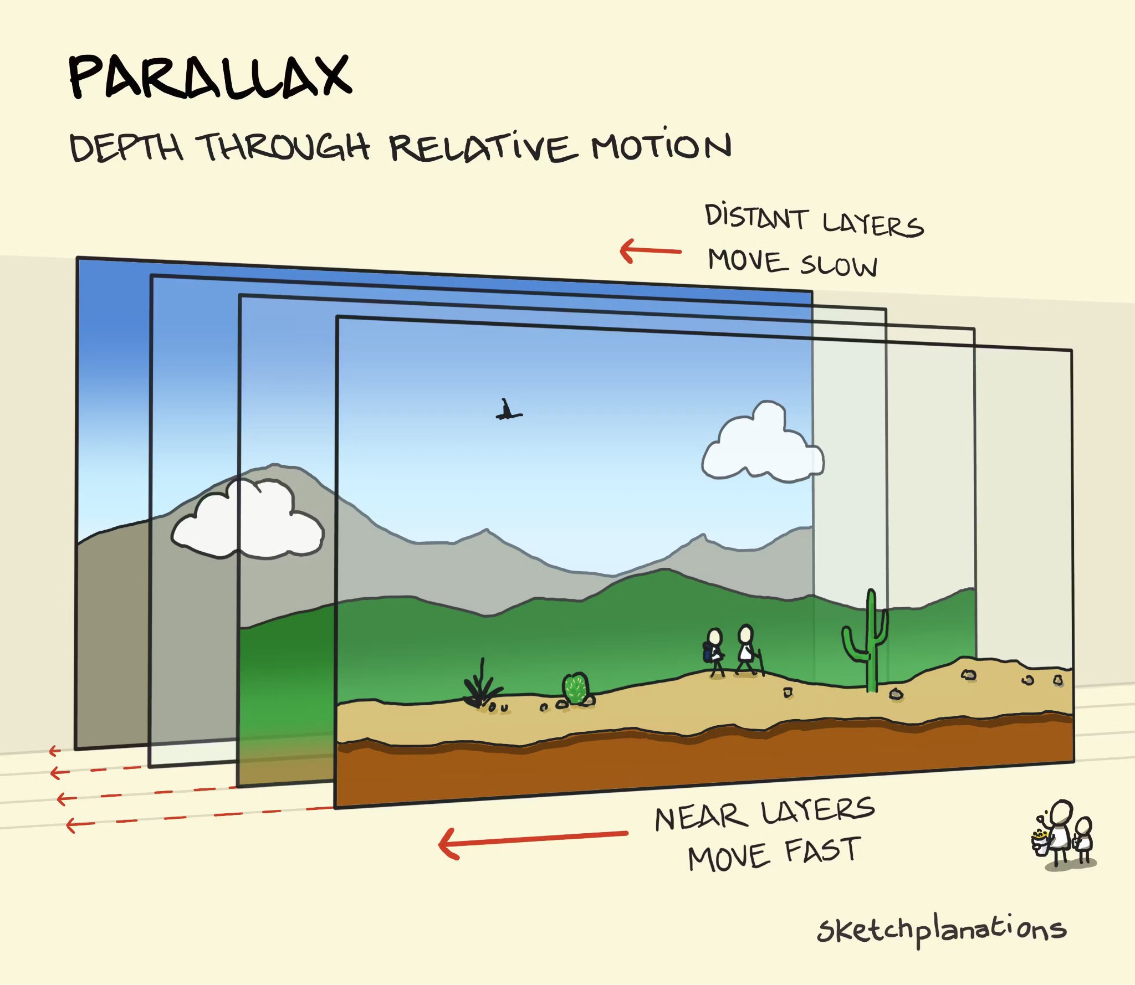
Elementos en Perspectiva
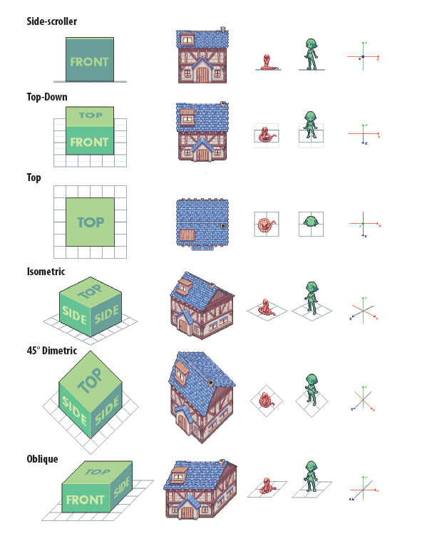
Vistas de Jaime

Descripción de Archivos Principales

main.py
Punto de entrada del juego. Inicializa Pygame y ejecuta el loop principal.

src/config.py
Contiene todas las constantes y configuraciones globales:
- Dimensiones de pantalla
- Colores
- Física del juego
- Rutas de archivos
- Estados del juego

src/game.py
Clase principal que coordina todos los sistemas:
- Gestión de estados (menú, jugando, pausa, diálogo)
- Actualización del juego
- Renderizado
- Manejo de eventos

src/player.py
Clase del jugador (Jaime):
- Movimiento y física
- Animaciones
- Sistema de combate
- Gestión de vida

src/enemy.py
Clases de enemigos:
- Enemigos básicos
- Caza Sombras (jefe)
- IA y comportamientos
- Sistemas de ataque

src/dialogue.py
Sistema de diálogos:
- Cuadros de diálogo
- Efecto de escritura
- Base de datos de diálogos

src/level_manager.py
Gestión de niveles:
- Carga de niveles
- Configuración de plataformas
- Posicionamiento de enemigos
- Sistema de parallax

🚀 Instalación y Ejecución

Requisitos
bash
pip install pygame

Ejecutar el juego
bash
python main.py

🎨 Características Implementadas
✅ Sistema de movimiento y física del jugador ✅ Sistema de plataformas y colisiones ✅ Sistema de enemigos con IA básica ✅ Sistema de diálogos interactivos ✅ Menú principal con animaciones ✅ Sistema de niveles ✅ Sistema de cámara que sigue al jugador ✅ Barra de vida ✅ Efecto parallax para profundidad

📋 Próximas Características
🔲 Sistema de animaciones con sprites 🔲 Sistema de guardado y carga 🔲 Inventario y objetos coleccionables 🔲 Skins desbloqueables 🔲 Efectos de sonido y música 🔲 Más niveles e historias 🔲 Sistema de misiones del Cantinero 🔲 Ataques especiales del Caza Sombras 🔲 Partículas y efectos visuales 🔲 Modo historia completo

🎯 Controles del Juego

Menú
- ↑/↓ o W/S: Navegar
- ENTER/SPACE: Seleccionar

Juego
- A/← : Mover izquierda
- D/→ : Mover derecha
- W/↑/SPACE: Saltar
- X/J: Atacar
- E: Interactuar
- ESC: Pausa

📝 Notas de Desarrollo

Estilo Visual
- Estética 2D con falso 3D usando parallax
- Paleta de colores oscura y melancólica
- Ambiente de terror psicológico

Tono Narrativo
- Inspirado en Edgar Allan Poe
- Temática de novela negra
- Historias de suspenso y fantasía oscura

Inspiraciones Técnicas
- Habromania (mecánicas)
- Limbo (estética)
- Tim Burton (diseño visual)
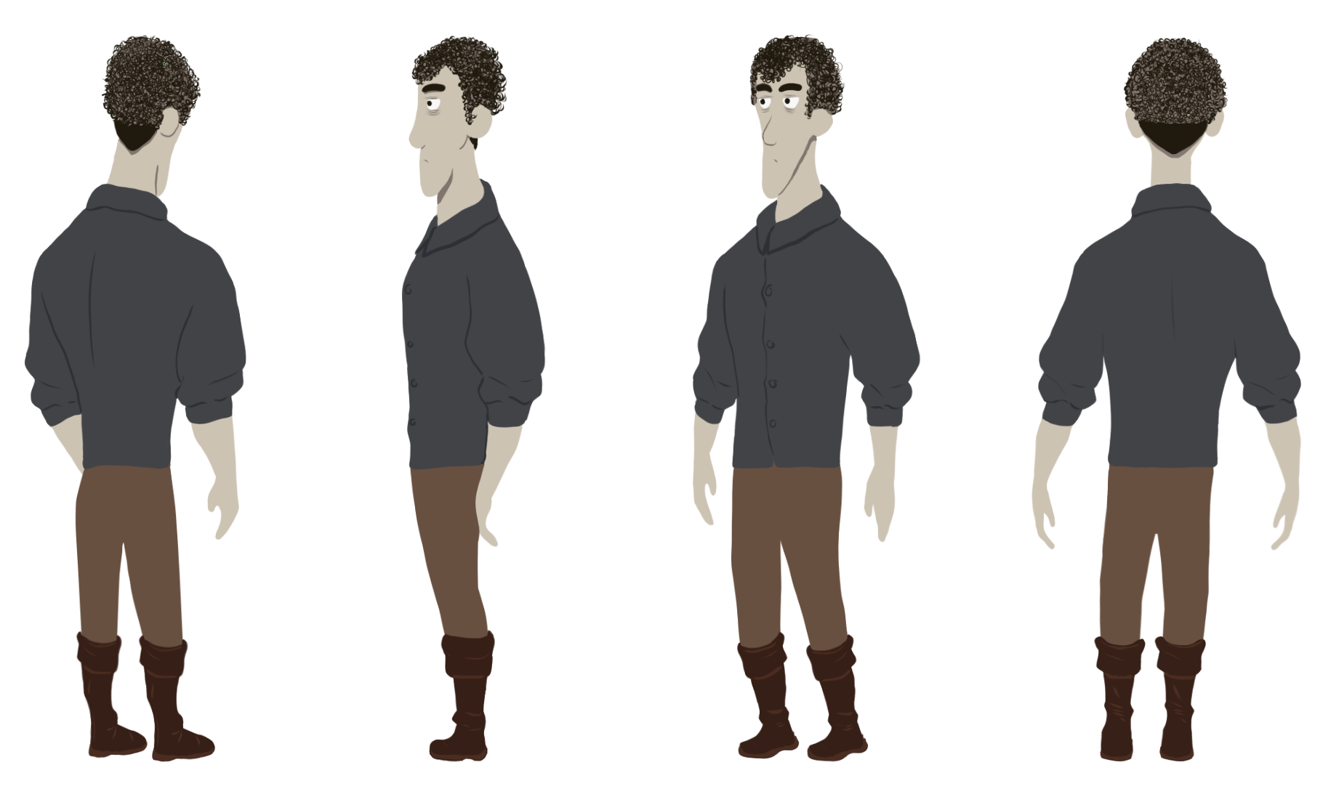

Herram

